Tehničke specifikacije

Uporedo sa izvođenjem radova na izgradnji Regionalnog vodovodnog sistema Crnogorskog primorje kao jednog od najznačajnijih državnih infrastrukturnih projekata, izvršeno je i instaliranje optičkog kabla, čija je osnovna svrha povezivanje djelova sistema u jednu funkcionalnu cjelinu. U sklopu radova je ugrađen optički kabl sa 48 vlakana, u ukupnoj dužini od cca 90 km.

Međutim, od Budve do Herceg Novog ne postoji optički kabl, već se komunikacija ostvaruje putem GPRS veze. Na predmetnoj dionici dolazi do čestih prekida u komunikaciji usljed preopterećenosti sistema u toku ljetnjih mjeseci. Pomenuti prekidi predstavljaju jedan od većih izazova u redovnom radu regionalnog vodovodnog sistema. Iz tog razloga je odlučeno da se izvrši nabavka usluga instalacije i zakupa opreme za bežično upravljanje i nadzor sistema, koja će omogućiti značajno bezbjedniji i pouzdaniji prenos podataka.

Usluga bežičnog prenosa signala treba da bude ostvarena pomoću mikrotalasnih radio linkova sa daljinskim nadzorom i upravljanjem, tako da je moguće neprekidno praćenje kvaliteta usluge. Podrazumijeva se da pružalac usluge isporuči, instalira i konfiguriše opremu neophodnu za njenu realizaciju (radio linkove, mrežne svičeve, UPS-ove, prenaponske zaštite, kablove, konektore i ostalo), i održava navedenu opremu u periodu pružanja usluga. Prenos signala je potrebno obezbijediti na sljedećim relacijama:

- Prekidna komora „Tivat“ u Tivtu - Prekidna komora „Prijevor“ u Budvi;
- Odvojak „Kotor“ u Kotoru - Prekidna komora „Prijevor” u Budvi;
- Odvojak „Radovići“ u Tivtu - Prekidna komora „Prijevor” u Budvi;
- Odvojak „Bijeli Do“ u Budvi - Prekidna komora „Prijevor“ u Budvi;
- Odvojak „Pod Kuk“ u Tivtu - Prekidna komora „Prijevor“ u Budvi;
- Upravna zgrada Naručioca u Budvi;
- Postrojenje „Bolje Sestre“ u Podgorici.

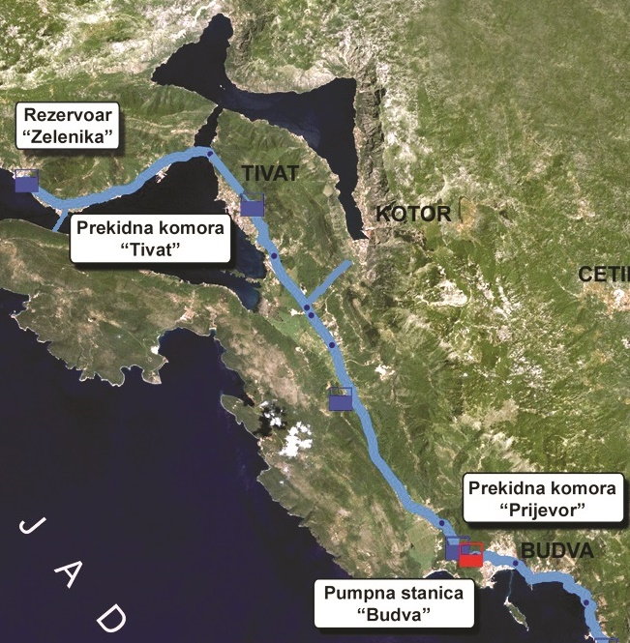

Oprema će se konfigurisati na način da prekidna komora „Prijevor“ služi kao sabirna tačka za prikupljanje podataka sa preostalih objekata, pri čemu će se prikupljeni podaci prenijeti dalje na SCADA sistem putem optičkog kabla koji se nalazi u prekidnoj komori. Takođe, predviđeno je i da se podaci sa SCADA sistema preko opreme u PK „Prijevor“ prenose u Upravnu zgradu Naručioca u Budvi. U tom smislu je neophodno predvidjeti povezivanje opreme za bežični prenos podataka na postojeće ormare automatike u svim navedenim odvojcima. Potrebni prenosni kapaciteti za objekte „Kotor“, „Radovići“, „Pod Kuk“ i „Bijeli Do“ iznose 4 Mb/s, za prekidnu komoru „Tivat“ i Upravnu zgradu u Budvi treba opredijeliti 10 Mb/s, a za postrojenje „Bolje Sestre“ 50 Mb/s.

Sistem za prenos podataka između ranije navedenih lokacija Regionalnog vodovoda treba da bude realizovan na Ethernet (Layer 2) nivou, odnosno IP adresni prostor u kom se nalazi oprema Regionalnog vodovoda treba da ostane nepromijenjen.

Precizne koordinate objekata su:
- Prekidna komora Tivat
Geografska širina: 42.437251° N; Geografska dužina: 18.705557° E
- Prekidna komora Prijevor
Geografska širina: 42.293517° N; Geografska dužina: 18.819073° E
- Odvojak Radovići
Geografska širina: 42.391458° N; Geografska dužina: 18.737819° E
- Odvojak Kotor
Geografska širina: 42.393438° N; Geografska dužina: 18.736846° E
- Odvojak Bijeli do
Geografska širina: 42.290257° N; Geografska dužina: 18.828876° E
- Odvojak Pod Kuk
Geografska širina: 42.438894° N; Geografska dužina: 18.698937° E
- Upravna zgrada Budva
Geografska širina: 42.289015° N; Geografska dužina: 18.840479° E
- Postrojenje „Bolje Sestre“
Geografska širina: 42.348314° N; Geografska dužina: 19.179369° E

Maksimalni rok za instalaciju opreme za bežično upravljanje i nadzor sistema je 10 dana od dana zaključenja Ugovora. Period trajanja zakupa opreme za bežično upravljanje i nadzor sistema je 12 mjeseci od dana instalacije i puštanja u rad opreme.

Ponuđene jedinične cijene uključuju sve troškove mjesečnog zakupa, odnosno nabavku, instalaciju i puštanje u rad opreme za bežično upravljanje i nadzor sistema, mobilizaciju, demobilizaciju, špediterske i carinske dažbine, utovar, istovar, terenski rad, obuku osoblja, osiguranje zaposlenih, izradu dokumentacije, poreze i takse (osim PDV – 21%, koji se iskazuje posebno). Takođe, u cijenu moraju biti uključeni troškovi ambalaže prikladne za drumski prevoz, troškovi prevoza i osiguranje prilikom transporta.

Izvršilac je dužan da po nalogu Naručioca započne otklanjanje kvara na smetnjama u radu sistema, najkasnije u roku od 24 časa od trenutka prijave kvara. Izuzetak su hitne akcidentne situacije kada je Izvršilac dužan da, po nalogu Naručioca, započne servis opreme u roku od 10 (deset) sati od prijave kvara.

Za obavljanje svih poslova Izvršilac je obavezan da organizuje rad servisera, kao i da obezbijedi pasivno dežurstvo preko cijelog dana za slučaj potrebe za hitnom intervencijom. Izvršilac je dužan formirati liniju za hitne pozive koja će biti 24 časa otvorena, radi prijave hitnih akcidentnih situacija.

